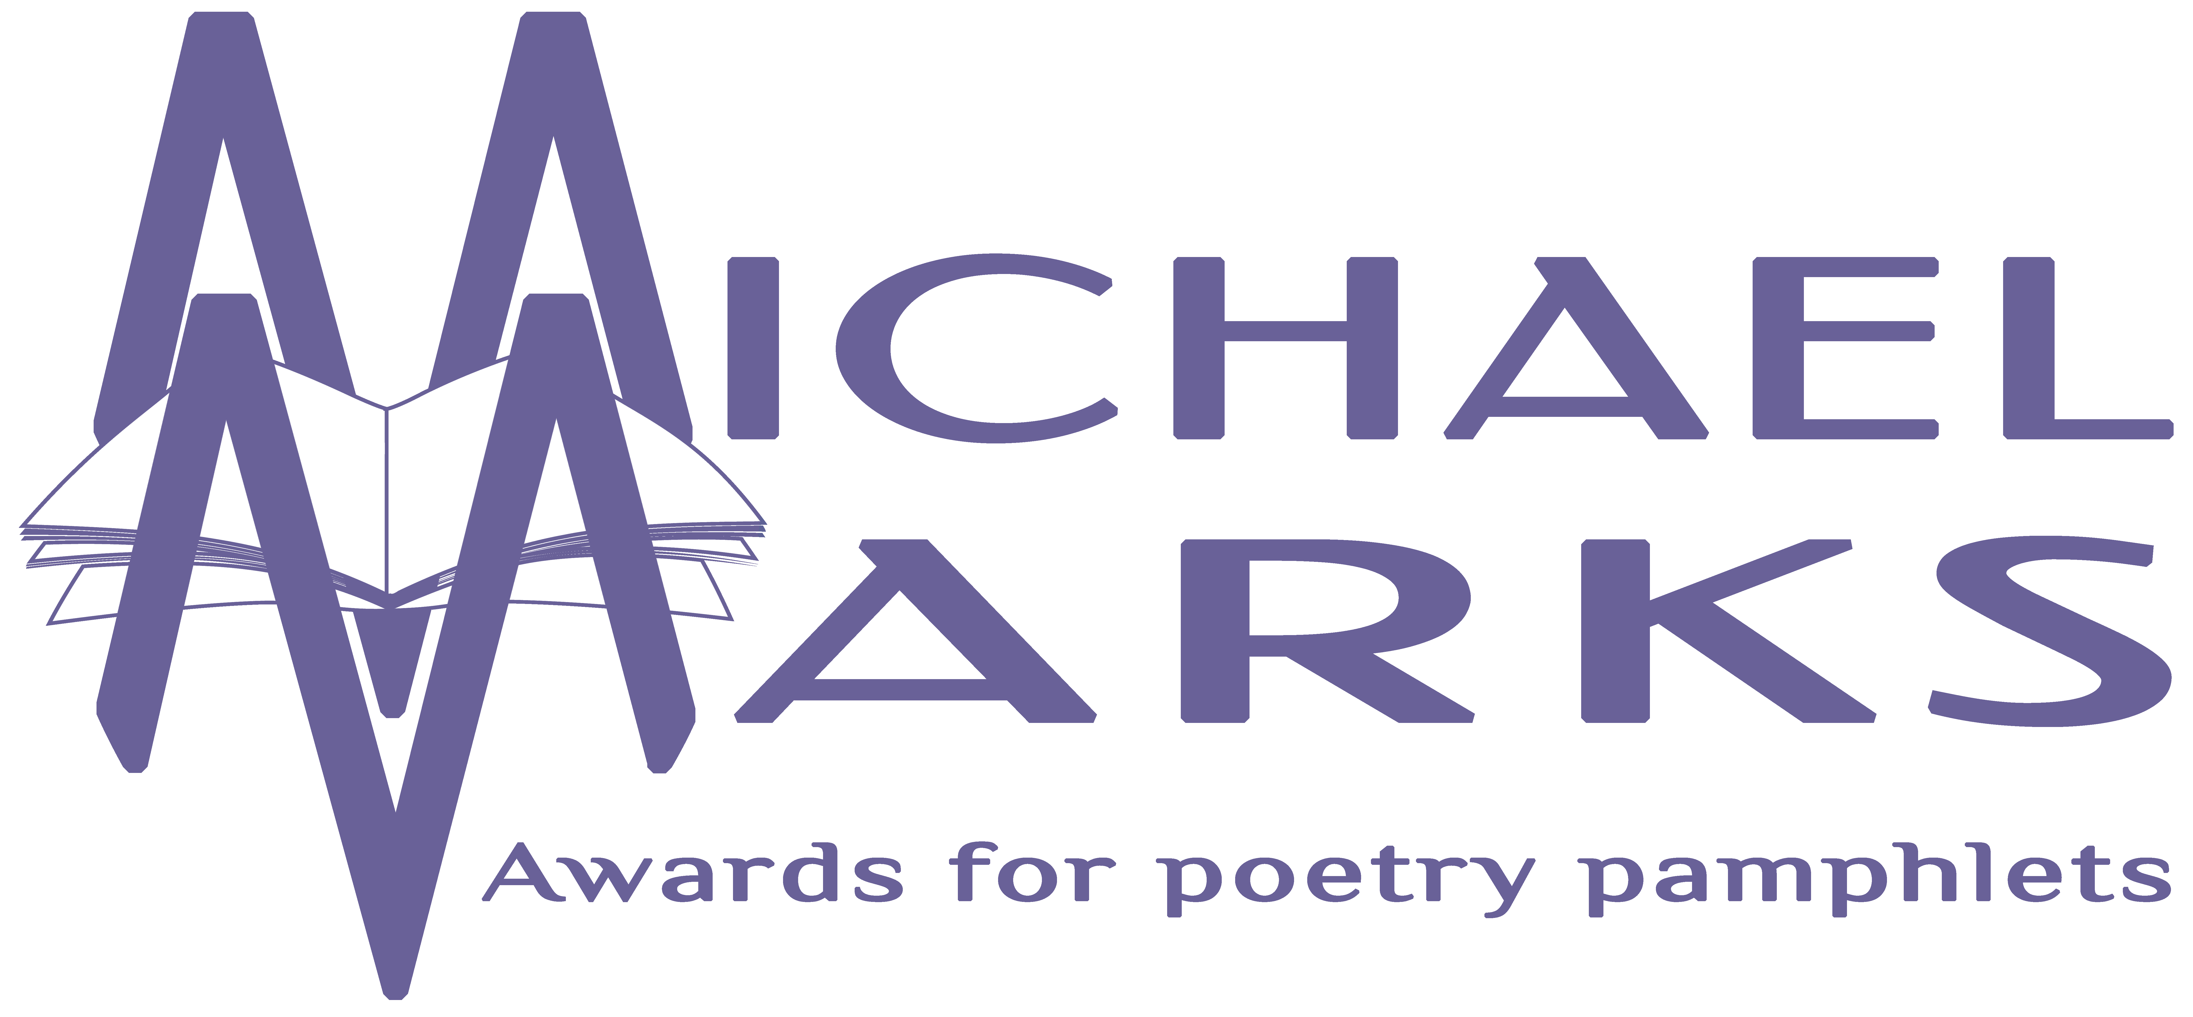
The Michael Marks Awards, 17 Orchard View, Aughton, Ormskirk, Lancashire, L39 5AD
www.michaelmarksawards.org
E-bost: admin@michaelmarksawards.org
Dyddiad cau ar gyfer cynigion: 4.00pm Dydd Mercher 30^{ain} Medi 2020

Ffurflen Gais Gwobr Michael Marks ar gyfer
BARDDONIAETH MEWN IAITH GELTAIDD 2019/2020
Ar gyfer pamffledi a gyhoeddwyd o’r 1^{af} o Awst 2019 i’r dyddiad cau 30^{ain} o Fedi 2020.

Gweler y canllawiau ar gyfer rheolau cymhwystra (ar gael i’w dadlwytho o www.michaelmarksawards.org/enternow). Os oes gennych unrhyw ymholiadau, cysylltwch â threfnydd y gwobrau gan ddefnyddio’r e-bost uchod. Dylid anfon pum copi cyflawn o bob pamffled i’r cyfeiriad uchod. Gall cyhoeddwyr neu feirdd gyflwyno’r pamffledi. Cofiwch roi’r holl fanylion a ofynnir amdanynt isod. Ni fydd cynigion â ffurflenni heb eu llanw’n gywir yn gymwys. Rhaid argraffu a llofnodi’r ffurflen hon – ni dderbynnir e-lofnodion. Wrth lofnodi’r ffurflen rydych yn datgan bod yr wybodaeth arni yn gywir ac yn cytuno i gydymffurfio â’r telerau fel y maent yn y canllawiau. Drwy e-bost yn unig y cydnabyddir cynigion. Defnyddiwch ddalen ychwanegol os ydych am gynnig rhagor o deitlau ond rhaid i bob teitl a gynigir fod ar y ffurflen hon neu’r ddalen ychwanegol.

Enw ……………………………………………………………… Ffôn …......…...…….…
E-bost …......…………………………………………………………………………………….
Cyfeiriad …………………………………………………………………………………………
………………………………………………………………………………………………….
Cod Post ……………………
Llofnod ……………………………………………………………………………

Awdur | Teitl ac ISBN (os yn berthnasol) | Cyhoeddwr | Pris

